МИНИСТЕРСТВО ОБРАЗОВАНИЯ И НАУКИ

РОССИЙСКОЙ ФЕДЕРАЦИИ

Федеральное государственное автономное образовательное учреждение высшего образования

**«НАЦИОНАЛЬНЫЙ ИССЛЕДОВАТЕЛЬСИЙ**

**ТОМСКИЙ ПОЛИТЕХНИЧЕСКИЙ УНИВЕРСИТЕТ»**

Инженерная школа неразрушающего контроля и безопасности

Отчет по

Лабораторная работа №12

ФОРМИРОВАНИЕ ЗАПРОСОВ НА ВЫБОРКУ

Вариант №6

Выполнил студент: группы 1Е31

Бердникова Алёна Андрееевна

Проверил преподаватель:

Цыганков Юрий Владимирович

Томск 2023

**Цель лабораторной работы:** научиться работать с объектами баз

данных в СУБД ACCESS.

**Индивидуальное задание:**

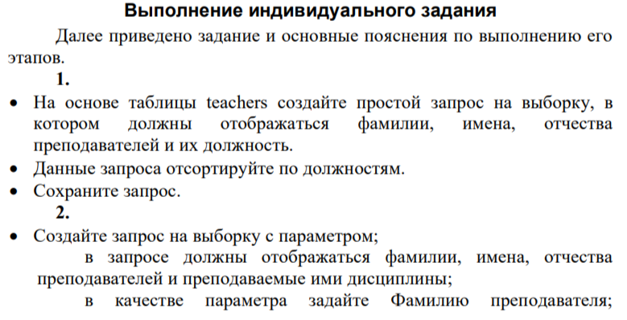



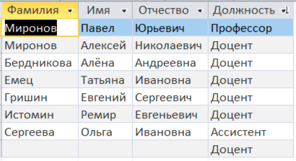

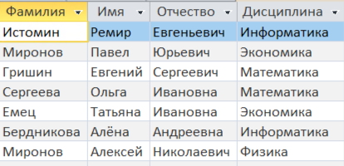



**Вывод:** благодаря этой лабораторной работе, мы научились работать с объектами баз данных в СУБД ACCESS.